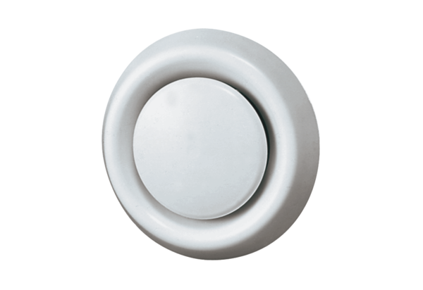Тарельчатый клапан, пластмасса TK 12Комплект поставки: 1 штукАссортимент: C
Номер артикула: 0151.0198Изготовитель: MAICO

